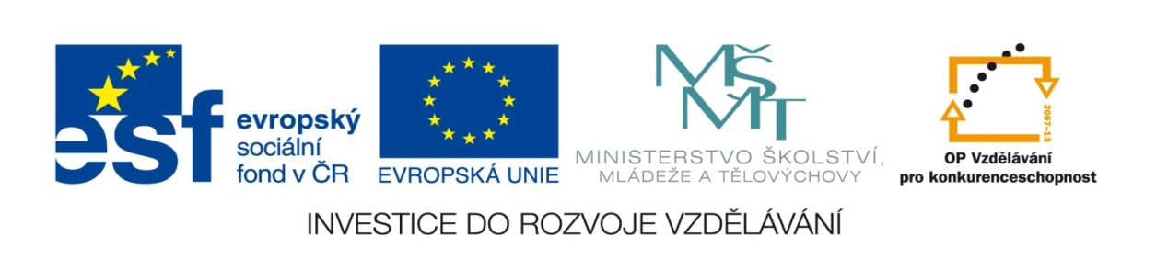

VY_12_INOVACE_2_28_CIG_ZÁKLADNÍ A PODVOJNÉ BARVY
Vzdělávací oblast – umění a kultura
Autor: Petra Tomášková
Výukový materiál je určen pro opakování učiva výtvarné výchovy - k procvičování základních a podvojných barev.
Pracovní list je možné použít, jak pro samostatnou tak i společnou práci ve 3., 4. ročník.
1.
2.
3.
4.
5.
6.
7.
8.
Doplň písmena tak, aby ti vznikly tři základní barvy.
M |  |  | R
Ž |  | U |  | Á

 | E | R |  |  | N | Á

Mícháním základních barev vznikají barvy…....................... Odpověď nalezneš v tajence.
- Barvy se míchají na…?
- Smícháním červené a žluté barvy vznikne…?
- Jakou barvu má nebe?
- Žlutá, červená, zelená, modrá jsou?
- Na obrázku je?
- Vlak jezdí po…?
- Tráva je…?
- Slunce je….(barvu)?

- Domaluj autům světla, výfuk, dveře a případně další detaily, které jim chybí.
- Vybarvi každé auto jednou základní barvou. Vedle auta napiš, jakou barvou jsi ho vybarvil.
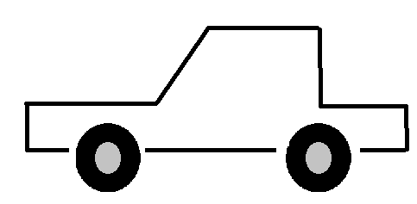

----------------------------------------------

--------------------------------------------

------------------------------------------------
- Vybarvi bílé kytičky, tak aby barevný příklad byl správně.


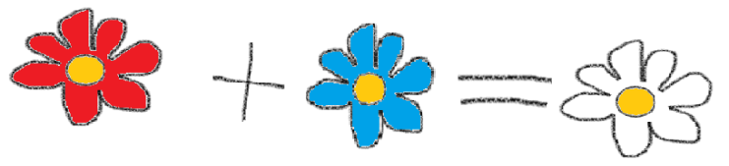
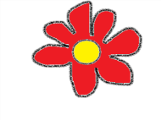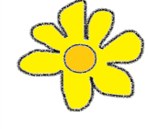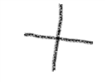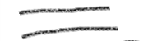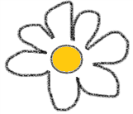

- Nakresli si vlastní barevný příklad (srdíčka, kytičky, auta, lodě…..).

